 | Pfarrfasching am Freitag, 14.02.2020  Auf geht`s zum Pfarrfasching, das Motto lautet Gaustadt „Im wilden Westen Bamberg`s“:  Einlass: 19.00 Uhr im Pfarrsaal  Für gute Unterhaltung, Essen und Trinken ist wieder bestens gesorgt!  Karten gibt es an der Abendkasse

Herzliche Einladung zum Seniorenfasching am Mittwoch, 19.02.2020. Beginn um 14.00 Uhr im Pfarrsaal.  Auch hier ist für Spaß und Gutes für den Magen gesorgt! | 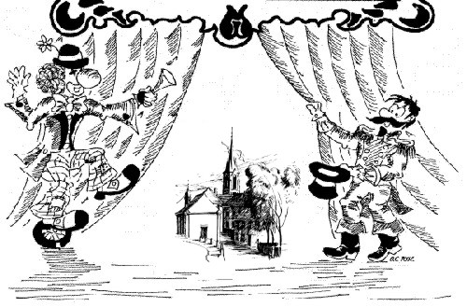

 | Und weiter geht`s mit Fasching, am Freitag, 21.02. um 19.00 Uhr im Pfarrsaal ist unser Frauenfasching: Pumuckl, Pippi Langstrumpf, Legenden aus der Kinderzeit!

 | Katholisches Pfarramt Gaustadt St. Josef,  Dr.-Martinet-Str. 11, 96049 Bamberg-Gaustadt  Tel.: +49 (0951) 96588-0 – Fax: +49 (0951) 96588-32  Kto. Nr. 130534 bei der Spk Bamberg, BLZ 770 500 00  IBAN: DE54 7705 0000 0000 1305 34  ViSdP.: Dr. M. Kohmann, Pfarradministrator  http://www.sb-bamberg-westen.de  st-josef.gaustadt@erzbistum-bamberg.de

Das Pfarrbüro ist vom 17.02. – einschl. 19.02. geschlossen!!!
- montags von 8.00h bis 14.00h
- mittwochs von 8.00h bis 13.00h
- donnerstags von 16.00h bis 18.00h und
- freitags von 8.00h bis 12.00h besetzt.
Annahme von Messintentionen nur montags und mittwochs
In dringenden Notfällen, besonders im Trauerfall erreichen Sie das Dompfarramt unter der Tel.-Nr. 0951 2995590.
Die Notfallseelsorge Bamberg ist 24 Stunden täglich über die Tel. 0800 1110111, erreichbar.

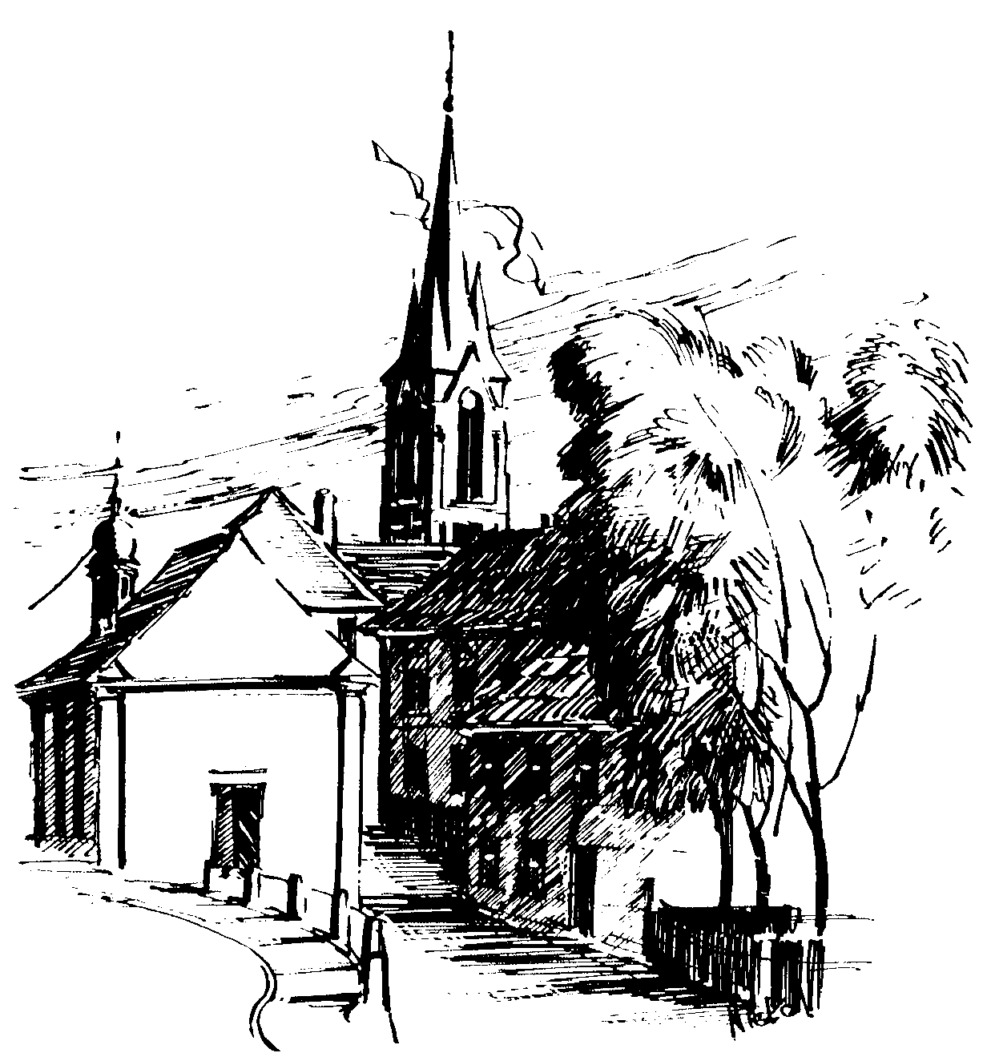 | Gottesdienstordnung  vom 01.02. bis zum 23.02.2020  und  Mitteilungen für die Pfarrgemeinde  4. - 6. Woche im Jahreskreis C

Darstellung des Herrn – (Lichtmess) - Fest

Samstag, 01.02.2020
16.00h portug. Eucharistiefeier in der Sebastianikapelle
18.30h Jugend-Gottesdienst in der Pfarrkirche

Sonntag, 02.02.2020
8.30h ukr. Eucharistiefeier im byz. Ritus in St. Johannes d. Täufer
9.00h russ.-orth. Eucharistiefeier in der Sebastianikapelle
10.00h Eucharistiefeier mit Blasiussegen
Gebetsanliegen für Joachim WIECZOREK – (f. ++ Erika PLOCHSTANDKE u. Angeh.) – (f. ++ Günter DÜRR u.
Angeh.) – (f. Kurt u. Anneliese BURKARD) in der Pfarrkirche
Kollekte an diesem Sonntag für die Pfarrei

Mittwoch, 05.02.2020 (Hl. Agatha, Jungfrau, Märtyrin in Catania)
18.30h Eucharistiefeier, Gebetsanliegen für Margareta u. Georg HÖHLEIN
in der Sebastianikapelle

Freitag, 07.02.2020
9.00h Eucharistiefeier im Seniorenzentrum

5. Sonntag im Jahreskreis

Samstag, 08.02.2020 (Hl. Hieronymus Ämiliani)
14.30h Tauffeier für Mara Sà LEAL und Johannes REHBERG
in der Pfarrkirche

Sonntag, 09.02.2020
8.30h ukr. Eucharistiefeier im byz. Ritus in St. Johannes d. Täufer
9.00h russ.-orth. Eucharistiefeier in der Sebastianikapelle
10.00h Eucharistiefeier, Gebetsanliegen für + Helmuth DÜNKEL – (f. ++ Gerd u. Mary LIPPEL) – (f. + Lambert USAREWICZ) – (f. ++ Helmut u. Gertrud ROCZNIK) – (f. ++ Valentin u. Margareta SCHWINN) – (f. ++ Georg, Alice u. Theodor HOHL u. Angeh.) in der Pfarrkirche
Kinderkirche im Jugendhaus
Kollekte an diesem Sonntag für die Pfarrei

Mittwoch, 12.02.2020
18.30h Eucharistiefeier in der Sebastianikapelle
Gebetsanliegen für alle lebenden und verstorbenen Pfarrangehörigen

Donnerstag, 13.02.2020
15.00h Fatima-Rosenkranz in der Sebastianikapelle

Freitag, 14.02.2020 Hl. Cyrill u. Hl. Methodius Schutzpatrone – Europas - Fest
9.00h Eucharistiefeier im Seniorenzentrum

6. Sonntag im Jahreskreis

Samstag, 15.02.2020
16.00h portug. Eucharistiefeier in der Sebastianikapelle

Sonntag, 16.02.2020
8.30h ukr. Eucharistiefeier im byz. Ritus in St. Johannes d. Täufer
9.00h russ.-orth. Eucharistiefeier in der Sebastianikapelle
10.00h Eucharistiefeier und Hauskommunion
Gebetsanliegen für + Theresia BRAHMANN – (f. ++ Familie WARMUTH u. SCHEMMEL) – (f.++ Georg LEICHT u.
Angeh.) in der Pfarrkirche
Kollekte an diesem Sonntag für die Pfarrei

Mittwoch, 19.02.2020
18.30h Eucharistiefeier in der Sebastianikapelle
Gebetsanliegen für alle lebenden und verstorbenen Pfarrangehörigen

Freitag, 21.02.2020 (Hl. Petrus Damiani)
9.00h Eucharistiefeier im Seniorenzentrum

Kathedra Petri - Fest

Samstag, 22.02.2020
16.00h portug. Eucharistiefeier in der Sebastianikapelle

7. Sonntag im Jahreskreis

Sonntag, 23.02.2020 (Hl. Polykarp, Bischof v. Smyrna, Märtyrer)
8.30h ukr. Eucharistiefeier im byz. Ritus in St. Johannes d. Täufer
9.00h russ.-orth. Eucharistiefeier in der Sebastianikapelle
10.00h Eucharistiefeier, Stiftsmesse in der Pfarrkirche
Kollekte an diesem Sonntag für die Pfarrei
Beichtgelegenheit nach Vereinbarung
Eucharistiefeiern im Seniorenzentrum St. Josef: täglich um 9.30h, freitags um 9.00h

Pfarrliche Termine:
Mi, 05.02. | 14.00h | Pfarrsaal | Mit Spaß in die 2. Lebenshälfte
Do, 06.02. | 19.00h | Pfarrsaal | Sitzung des SBRÜ
Mi, 12.02. | 14.00h | Pfarrsaal | Mit Spaß in die 2. Lebenshälfte
 | 19.00-21.00h | Pfarrsaal | KJG mit den Firmlingen
Do, 13.02. | 16.00h | Pfarrhaus | Dienstgespräch
Fr, 14.02. | 19.00h | Pfarrsaal | Pfarrfasching: Herzliche Einladung an ALLE zu Gaustadt „Im wilden Westen Bambergs“ Hier ist für jeden was dabei.
Mi, 19.02. | 14.00h | Pfarrsaal | Mit Spaß in die 2. Lebenshälfte
 | 14.00h | Pfarrsaal | Auf geht`s zum Seniorenfasching. Für Speis und Trank und gute Unterhaltung ist bestens gesorgt.
Fr, 21.02. | 19.00h | Pfarrsaal | Herzliche Einladung an alle Frauen zum Frauenfasching: „Pumuckl, Pippi Langstrumpf, Helden aus der Kindheit“
KOLLEKTEN der Weihnachtszeit
Adveniat € 3.164,50
Opfer der Kinder € 85,85
STERNSINGER € 9.570,00
Vielen Dank allen Spendern, besonderer Dank gilt auch unseren Sternsingern die wieder von Haus zu Haus zogen und eine beträchtliche Summe gesammelt haben. Vergelt`s Gott für Eure Mühen!

"Redaktionsschluss für den Osterpfarrbrief ist der 7. Februar 2020.
Einsendungen bitte an die E-Mailadresse:
pfarrbriefredaktion@sb-bamberger-westen.de, Dateigröße
max. 9MB, Bilddateien ggf. einzeln senden."

